Station
M² - Mathe auf dem Maimarkt
Teil 1

Hilfeheft

Liebe Schülerinnen und Schüler!

Dies ist das Hilfeheft zur Station M² - Mathe auf dem Maimarkt. Ihr könnt es nutzen, wenn ihr bei einer Aufgabe Schwierigkeiten habt.

Falls es mehrere Hinweise zu einer Aufgabe gibt, dann könnt ihr dies am Pfeil erkennen. Benutzt bitte immer nur so viele Hilfestellungen, wie ihr benötigt, um selbst weiterzukommen.

Viel Erfolg!
Das Mathematik-Labor-Team

Inhaltsverzeichnis
Hilfe zu Seite
Aufgabenteil 1.1 3
Aufgabenteil 1.2 7
Aufgabenteil 1.4 9
Aufgabenteil 2.1…………………………………..11
Aufgabenteil 2.2 17
Aufgabenteil 3.1 19
Aufgabenteil 5.2 23
Aufgabenteil 5.3 25
Aufgabenteil 5.4 27

Aufgabe 1.1

Legt die Magnetstreifen auf die Umrisse eines Grundstücks.

Ein möglicher Anfang wäre:

Aufgabe 1.2
Ein möglicher Anfang könnte so aussehen:
G₁ = b + b + c + c…

Aufgabe 1.4
Ein möglicher Anfang könnte so aussehen:
70 + 70 + 100 + 100 + …

Aufgabe 2.1
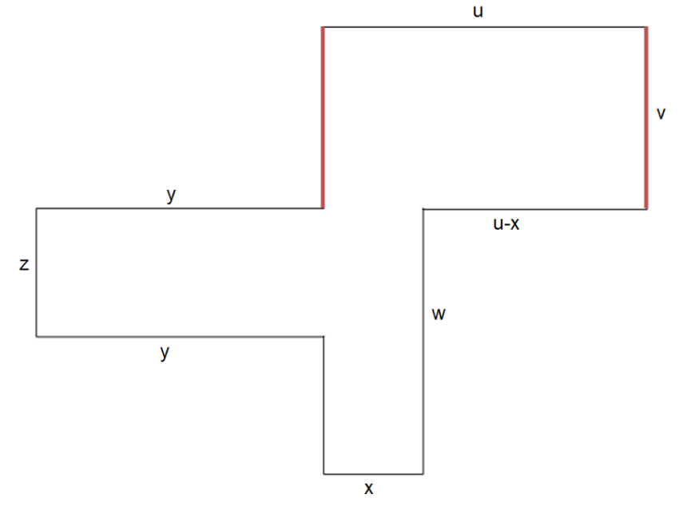
Gegenüberliegende Seiten eines Rechtecks sind gleich lang.

Die blaue Strecke lässt sich mit Hilfe der beiden orangenen Strecken angeben.
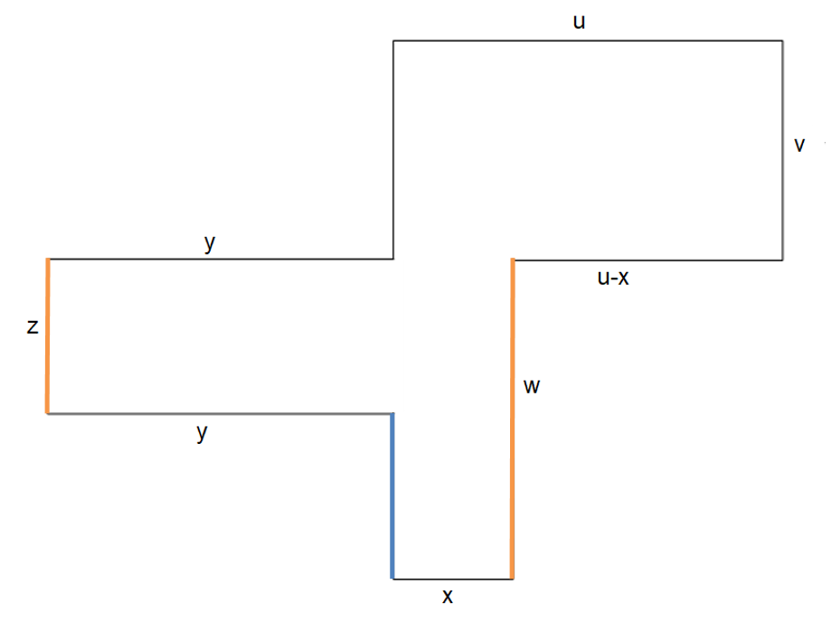

Ein möglicher Anfang könnte so aussehen:
U = y + z + y + …

Aufgabe 2.2
Setzte die angegeben Werte für u, v, w, x, y, und z (u = 100, v = 70 usw.) in eure Formel aus Aufgabe 2.1 ein.

Aufgabe 3.1
Versucht zwei verschiedene Formen aus der gegebenen Formel zu zeichnen. Die Variablen könnt ihr beliebig lang zeichnen.

Die einzelnen Längen können auch „schräg“ mit einander verbunden werden. Beispielsweise so:

Aufgabe 5.2
Teilt alle Preise einschließlich der Variable durch 2 und addiert am Ende 2 dazu.
Aufgabe 5.3
Tragt die Terme aus 5.1 und 5.2 wie folgt ein:
Eispreis (in €) | Term 5.1: 4+2+2+e | Term 5.2: 2+1+1+e/2+2
1
2
3
4

Setzt nun für euer „e“ (Eispreis) die jeweiligen Zahlen aus Spalte 1 ein (bspw: 4+2+2+1=9)

Aufgabe 5.4
Überlegt für welchen Wert die Terme aus Aufgabe 5.1 und aus Aufgabe 5.2 eine Differenz von 3 haben.

Mathematik-Labor „Mathe ist mehr“
RPTU Kaiserslautern-Landau
Institut für Mathematik
Didaktik der Mathematik (Sekundarstufen)
Fortstraße 7
76829 Landau
https://mathe-labor.de

Zusammengestellt von:
Maya Carstensen, Melina Hellbrück und
Nathalie Trauth

Betreut von:
Dr. Tobias Rolfes

Variante B
Veröffentlicht am:
14.03.2018

